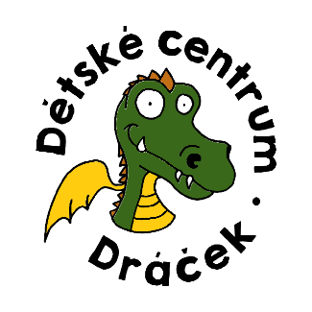
Přihlášky: www.dcdracek.cz
Tábory DC Dráček - léto 2020
Příměstské tábory pro nejmenší

27.-31. 7.2020 pro děti ve věku cca 3-5 let
Putování se skřítkem Samorostem
17.-21.8.2020 pro děti ve věku cca 4-6 let
Dobrodružný
Cena každého tábora 2.000,-Kč/týden. Svačiny vlastní. Oběd zajištěn, v ceně. 8-16 hodin.
Příměstské tábory pro školáky

3.-7.8.2020 pro děti od 1. do 5. třídy
Olympiáda
Vytvoření týmů, olympijský oheň i slib. Disciplíny letní i zimní olympiády, míčové hry i bojová umění. Cena 2.000,-Kč/týden. Svačiny vlastní. Oběd zajištěn, v ceně. Provoz 8-16 hodin.
10.-14.8. 2020 pro děti ve věku 8-13 let
Cestovatelský – ve stylu „retro“
Cestovatelské téma a k němu úkoly. Virtuální výlet do všech zemí. Skutečný výlet na minigolf do Kerska, do lesa v Klánovicích (skládací nožík s sebou). Retro: celodenní pochoďák, hry z mládí rodičů: chůdy, prak, céčka, míčové a týmové hry, apod. Pokud situace dovolí přidáme výlet do Prahy. Cena 2.000,-Kč/týden. Stravování cestovní na celý den vlastní, kapesné. Vstupy v ceně. Provoz 8-16,30 hod.
Příměstský tábor kombinovaný

20.7. - 24.7. 2020 pro děti cca 5-8 let
Malý OBJEVITEL
Každý den jiné zaměření: vaření, tvoření, kouzlení, pokusy a ekologie hrou. Odpolední týmové, sportovní a logické hry. Cena 2.000,-Kč/týden. Svačiny vlastní. Oběd zajištěn, v ceně. Provoz 8-16 hodin.

Volná místa je možné ověřit na webu, kde se vyplní přihláška. Další uvolněná místa budou známa průběžně po odřeknutí rezervace nebo 16.6.2020 – po neuhrazení závazných rezervací.

